Akademia Górniczo-Hutnicza im. Stanisława Staszica w Krakowie
Laboratorium Aparatury Automatyzacji
Numer i temat ćwiczenia:
Ćwiczenie 7. SIEMENS S7 1200 – funkcje definiowane przez użytkownika – język drabinkowy (LD)
Grupa ćwiczeniowa: Wtorek 17:00-19:15, Zespół: 3
Lp. | Imię i nazwisko | Ocena | Podpis
1.  2.  3. | Katarzyna Wątorska  Sonia Wittek  Karolina Świerczek
Data wykonania ćwiczenia: 07.05.2019

1. Schemat i opis konfiguracji systemu:
Celem ćwiczenia było przeprowadzenie w środowisku TIA PORTAL podstawowej konfiguracji sterownika PLC SIEMENS S7 1200 z panelem operatorskim, zapoznanie się z funkcjami definiowanymi przez użytkownika, jak również językiem LD, oraz uruchomienie na panelu prostego programu sterowania logicznego, z wykorzystaniem aplikacji SCADA, realizującego sumator dwóch liczb 2-bitowych bez znaku.
Konfigurację rozpoczęłyśmy od dodania do utworzonego w TIA PORTAL projektu sprzętu znajdującego się na stanowisku laboratoryjnym, tj. jednostki centralnej CPU 1212 C, switcha sieciowego CSM 1277 oraz panelu operatorskiego KTP400 Basic PN. Następnie elementy te odpowiednio, zgodnie z instrukcją skonfigurowałyśmy i połączyłyśmy, czego efekt przedstawia poniższy schemat:
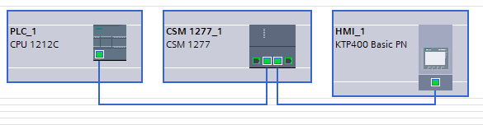
Rys 1. Połączone elementy sterownika PLC.

2. Przebieg ćwiczenia:
Operacja, którą miał realizować nasz program, przedstawiała się następująco: y = a + b, gdzie a i b to liczby wejściowe, a y to wynik ich dodania. Każda z tych liczb może być zapisana tak, jak w poniższej tabeli.

Tabela 1. Zapis w kodzie binarnym liczb używanych na panelu operatorskim.
Liczba | Zapis w kodzie binarnym
a | (x2 x1)
b | (x4 x3)
y | (y3 y2 y1)

Funkcję logiczną realizującą sumator zapisałyśmy z użyciem tabeli Karnaugha, w wyniku czego (po minimalizacji) otrzymałyśmy następujące wzory:
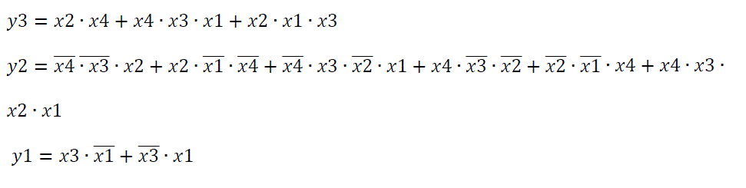
Następnie wstawiłyśmy do projektu w TIA PORTAL trzy funkcje wyliczające bity wyniku y zgodnie z powyższymi wzorami: funkcję FC3 zwracającą bit y3, funkcję FC2 zwracającą bit y2 i funkcję FC1 zwracającą bit y1, oraz funkcję FC4 wywołującą pozostałe funkcje i wystawiającą wynik na wyjście. Dla wszystkich funkcji zdefiniowałyśmy zmienne wejściowe, wyjściowe i wewnętrzne. Dla funkcji FC3-FC1 zapisałyśmy algorytmy ich działania z użyciem języka drabinkowego, natomiast dla funkcji FC4 zrealizowałyśmy, również z użyciem języka drabinkowego, bezwarunkowe wywołanie pozostałych funkcji w odpowiedniej kolejności. W bloku organizacyjnym OB1 zrealizowałyśmy wywołanie funkcji FC4 i przypisałyśmy do poszczególnych wejść i wyjść tej funkcji zmienne globalne, przedstawione w tabeli 2. Efekty zaprezentowałyśmy poniżej.

<FC3>
Rys 2. Funkcja FC3 w języku drabinkowym.
<FC2>
Rys 3. Funkcja FC2 w języku drabinkowym.
<FC1>
Rys 4. Funkcja FC1w języku drabinkowym.
<FC4>
Rys 5. Funkcja FC4 w języku drabinkowym.
<OB1>
Rys 6. Blok organizacyjny OB1.

Tabela 2. Zmienne globalne odpowiadające zmiennym użytym w funkcji FC4.
Zmienna użyta  w funkcji FC4 | Zmienna globalna
x4 | x4
x3 | x3
x2 | x2
x1 | x1
y3 | y31
y2 | y21
y1 | y11

Kolejnym krokiem było zdefiniowanie zmiennych PLC, których użyłyśmy do komunikacji z HMI – do wprowadzania wejść oraz odczytu wyników działania programu. Efekt tych działań jest widoczny na rysunku 7.

<PLC>
Rys 7. Zmienne zdefiniowane w zakładce PLC Tags.

Następnie zdefiniowałyśmy możliwość wprowadzania wartości zmiennych globalnych a i b oraz odczytu zmiennej globalnej y na panelu operatorskim.
Po skończeniu i sprawdzeniu poprawności działania podstawowej części ćwiczenia, przystąpiłyśmy do realizacji dodatkowej jego części – dla zmiennych wprowadzanych z panelu zdefiniowałyśmy sprawdzanie poprawności zakresu: poprawny zakres dla każdej zmiennej globalnej a i b wynosił od 0 do 3. W tym celu napisałyśmy odpowiedni program w języku SCL oraz zmodyfikowałyśmy wygląd panelu operatorskiego, dodając sygnalizator, informujący o poprawności wprowadzonych zmiennych poprzez świecenie na zielono.

<HMI>
Rys 8. Panel operatorski.

Na koniec załadowałyśmy zbudowany program na sprzęt i sprawdziłyśmy działanie programu, wpisując wartości zmiennych wejściowych i odczytując wynik na panelu operatorskim.

3. Wnioski:
Ćwiczenie wykonałyśmy w całości, włączając w to część dodatkową. Nasz program działał poprawnie, jak również panel operatorski. Dzięki temu ćwiczeniu rozwinęłyśmy nasze umiejętności w zakresie podstawowych zasad programowania PLC w języku drabinkowym i miałyśmy możliwość przetestowania ich na rzeczywistym sprzęcie. Ponadto, przypomniałyśmy sobie najważniejsze zasady realizacji funkcji logicznych, tabeli Karnaugha oraz minimalizacji. Nowym aspektem zrealizowanego ćwiczenia było napisanie prostego programu w języku SCL, który w szybki i efektywny sposób pozwolił nam na wykonanie dodatkowej części ćwiczenia.

